Exemplos de Uso do xtable e stargazer

Curso de Tratamento de Dados

May 11, 2019

# Importando os arquivos para o R

data(mtcars)  
  
 mtc2 <- xtable(head(mtcars), auto = TRUE, caption="Base MTCARS")  
   
 print.xtable(mtc2, type='latex', caption.placement = 'top')

% latex table generated in R 3.5.3 by xtable 1.8-4 package % Tue May 21 15:08:33 2019

# Organizando os dados e Gerando arquivos de síntese

Aqui se utiliza o dplyr-summarize para gerar tabelas síntese e apresentar

sintesePot <- as.data.frame(mtcars %>% group_by(cyl) %>%  
 summarize(potenciaMedia = mean(hp,na.rm = TRUE),  
 sigmaPotencia = sd(hp, na.rm = TRUE),  
 n = n()  
 )  
 )  
   
tabelaPot <- xtable(sintesePot)  
 print(tabelaPot, type = "html")

cyl

potenciaMedia

sigmaPotencia

n

1

4.00

82.64

20.93

11

2

6.00

122.29

24.26

7

3

8.00

209.21

50.98

14

# Gerando gráficos dos dados

ggplot(mtcars, aes(x=hp, y=mpg)) +  
 geom_point() +  
 geom_smooth() +  
 labs(x='Potência (HP)', y = 'Consumo (MPG)')

## `geom_smooth()` using method = 'loess' and formula 'y ~ x'

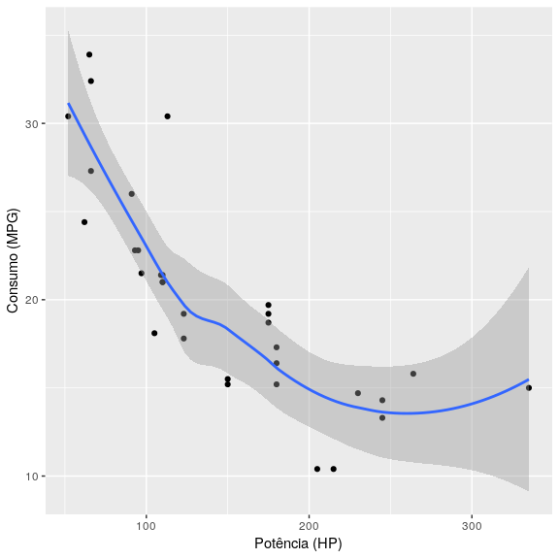

Aqui se gera gráficos dos dados

Mais alguns gráficos para a análise.

ggplot(mtcars, aes(x=as.factor(cyl), y=mpg)) +  
 geom_boxplot() +  
 labs(x='Cilindros', y = 'Consumo (MPG)')

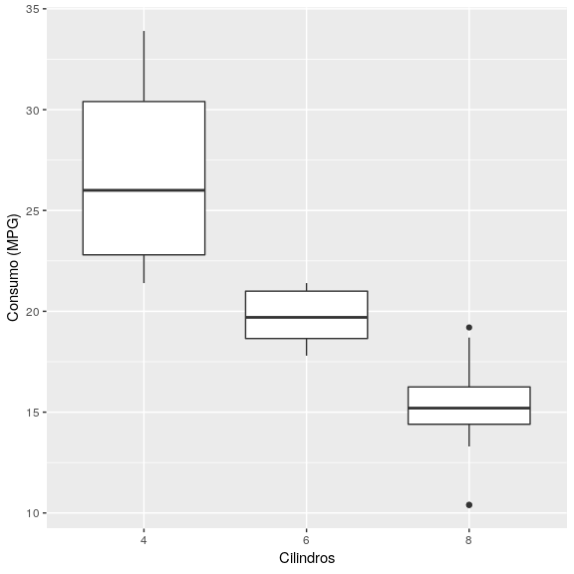

# Executando Regressões

Aqui se executa as regressões dos arquivos do Hilder.

Também seria interessante colocar alguma coisa do Ricardo

# Apresentando diversos tipos de tabelas.

Aqui se apresenta algumas tabelas e se discute as possibilidades do xtable e stargazer.